Как правильно перевозить ребенка в автомобиле
По правилам, которые действуют с 1 сентября 2025 года, детей в машине нельзя пристегивать специальными лямками, гибкими фиксаторами, адаптерами для ремнейи другими несертифицированными удерживающими приспособлениями. Эти устройства официально запрещены.
Теперь для перевозки надо использовать специальное детское удерживающее устройство или систему — автолюльку, кресло или бустер.
Собрали главное из правил дорожного движения в таблице.
 | Дети от рождения до года | Дети от года до 7 лет | Дети 7⁠—⁠11 лет | Дети 12 лет и старше
Где можно перевозить по правилам | На заднем сиденье или на переднем с отключенной подушкой безопасности | На заднем или переднем сиденье | На заднем или переднем сиденье | На заднем или переднем сиденье
Как перевозить | В автолюльке | В детском кресле | На переднем сиденье — в детском кресле или бустере. На заднем можно без них | Можно ездить без кресла
Как пристегивать | Штатные ремни безопасности и / или крепления ISOFIX | Штатные ремни безопасности | Штатные ремни безопасности | Штатные ремни безопасности
Особенности перевозки | Против хода движения | По ходу движения | По ходу движения | По ходу движения
Брать детей на руки во время движения или усаживать на колени к взрослым пассажирам по правилам перевозки нельзя. Если нужно успокоить или покормить ребенка, надо сделать остановку.

Каким должно быть детское удерживающее устройство
Детское кресло, бустер или автолюлька должны быть сертифицированы по одному из стандартов: ECE R44/04 или R129 i⁠-⁠Size.
ECE R44/04 — международный стандарт, его использование в России закреплено в техническом регламенте Таможенного союза «О безопасности колесных транспортных средств». Для этого стандарта разработан ГОСТ Р 41.44⁠-⁠2005, где описаны все требования к детским удерживающим устройствам.
R129 i⁠-⁠Size — новый европейский стандарт. Использовать в России удерживающие устройства, сертифицированные по нему, тоже можно. Только убедитесь перед покупкой, что на сиденьях в машине есть ISOFIX: кресла i⁠-⁠Size предполагают этот способ крепления.
Разница двух стандартов в том, что ECE R44/04 классифицирует устройства по весу ребенка, а R129 i⁠-⁠Size — по росту.
Когда покупаете кресло, проверьте, что оно прошло испытания по одному из стандартов. Соответствующая отметка должна стоять на корпусе устройства. Также на нем должна быть инструкция по установке. Например, предупреждение об особенностях монтажа автолюльки для младенцев — что перед установкой на переднем сиденье нужно отключить подушку безопасности.

Как выбрать удерживающее устройство под возраст ребенка
В России детские удерживающие системы чаще сертифицируются по стандарту ECE R44/04. В нем выделено пять весовых групп: 0, 0+, I, II и III.
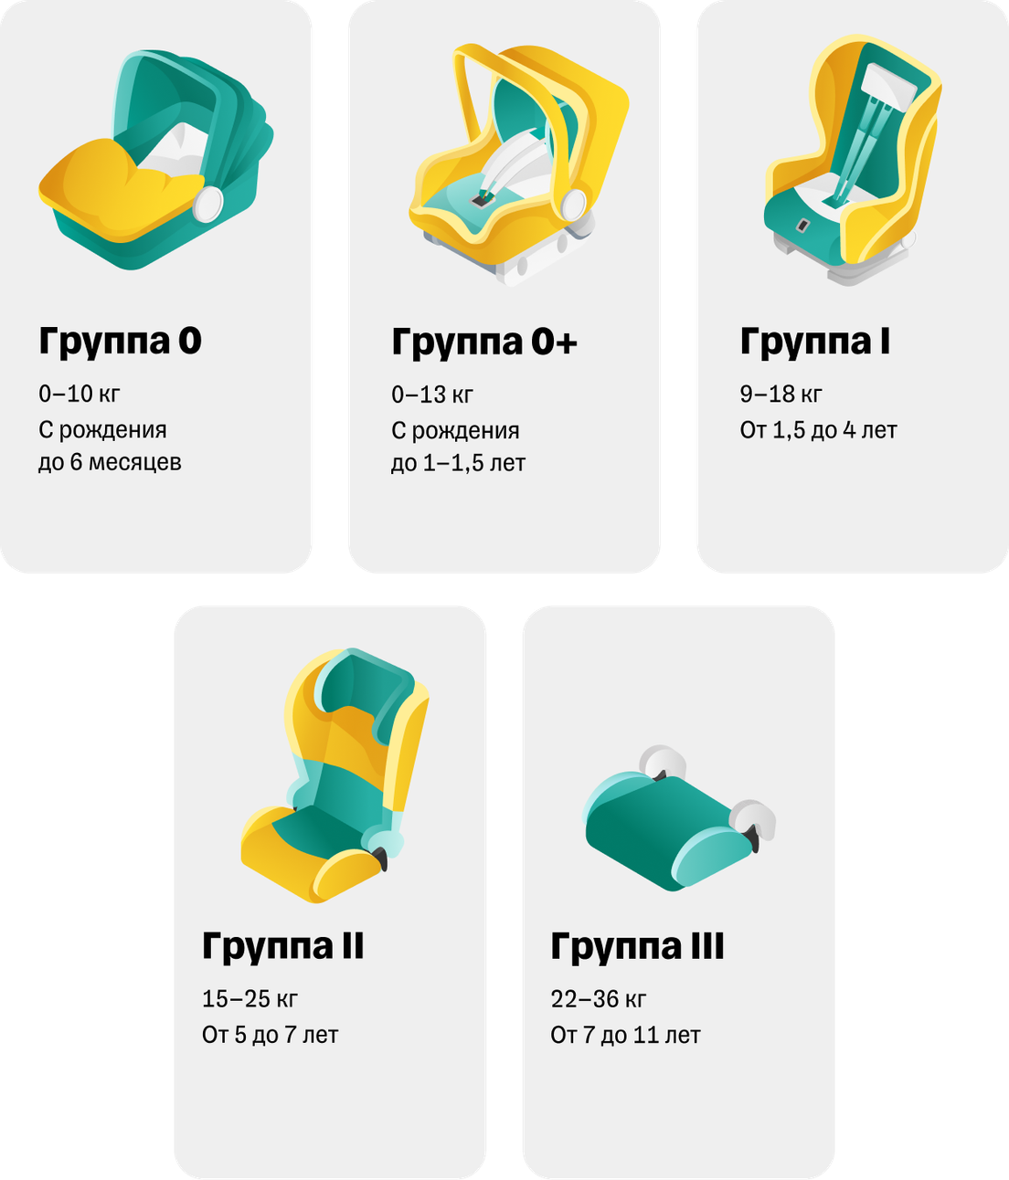
Расскажем про каждую группу специальных удерживающих устройств подробнее.
Для ребенка от рождения до года есть два варианта перевозки в легковом авто.
Первый — в автолюльке группы 0. Она подходит детям весом до 10 кг. Многие младенцы достигают его уже к шестимесячному возрасту.
Чаще всего такая люлька — это лежачий блок от коляски. В нем есть ремни-фиксаторы для ребенка и прорези, чтобы пристегивать люльку штатными ремнями безопасности. Устройство нужно ставить на заднее сиденье боком, на переднее оно просто не поместится.
Второй вариант для новорожденных — автолюлька группы 0+. Она более универсальная: возить в ней ребенка можно, пока он не достигнет 13 кг. Обычно это происходит к году.
Люлька компактная, внешне похожа на переноску. Ребенок располагается в ней полулежа, его пристегивают мягкими трехточечными ремнями. Сама конструкция фиксируется штатными ремнями безопасности автомобиля или встегивается в крепления ISOFIX.
Такую автолюльку нужно ставить против хода движения — чтобы ребенок ехал головой вперед. Можно и на переднее сиденье, и на заднее. Но если ставите вперед, обязательно отключите подушку безопасности. Если она сработает, может серьезно навредить ребенку.
Ребенка от года до 7 лет надо перевозить в креслах группы I — они подходят пассажирам весом от 9 до 18 кг, которые уже умеют сидеть. Обычно это возраст от 1,5 до 4 лет. Такие кресла снабжены мягкими трехточечными ремнями.
Если ребенок вырос из этого устройства, можно перейти на следующую группу II — для детей от 15 до 25 кг. Чаще всего она подходит детям в возрасте 5⁠—⁠7 лет.
Кресла групп I и II ставят по ходу движения, чтобы ребенок ехал лицом вперед. Устанавливать кресла лучше на заднем сиденье. На переднем тоже можно, если отключить подушку безопасности.
Для ребенка от 7 до 11 лет подходят устройства группы III для пассажиров весом 22⁠—⁠36 кг. К ним относятся кресла и бустеры — подушки с жестким каркасом и без спинки. Их задача — приподнять ребенка над сиденьем, чтобы его можно было пристегнуть штатными ремнями безопасности.
По правилам перевозки удерживающее устройство нужно детям этого возраста только на переднем сиденье. Сзади их можно пристегнуть ремнем, как взрослого. Важный момент — ремень рассчитан на пассажира ростом выше полутора метров и весом более 36 кг. Если ребенок еще не достиг этих параметров, ремень не обеспечит нужную защиту при столкновении. Во время поездок стоит пользоваться бустером.
Детей старше 12 лет можно перевозить на любом сиденье без удерживающего устройства, пристегнув штатными ремнями безопасности.
Но, как и в случае с предыдущей возрастной группой, большую роль играет комплекция ребенка. Если он ниже 150 см и легче 36 кг, не стоит торопиться возить его в машине как взрослого. Продолжайте усаживать ребенка на бустер. Тогда ремни безопасности будут его надежно фиксировать и в случае ДТП защитят от травм.
Дети растут быстро, и чтобы не менять кресло каждый год, можно купить модель-трансформер, которая попадает сразу в несколько весовых групп, например I и II или II и III. Такие удерживающие устройства подстраиваются под параметры ребенка, поэтому прослужат дольше.

Ответственность и штрафы
Штраф за нарушение правил перевозки детей в легковом автомобиле могут выписать водителю, который вел машину, например одному из родителей за рулем. Еще могут оштрафовать должностное лицо или компанию, например таксопарк.
С начала этого года штрафы за неправильную перевозку детей выросли.
 | Штраф в 2026 году
Водителю | 5 000 ₽
Должностному лицу или самозанятому водителю легкового такси | 50 000 ₽
Юридическому лицу или индивидуальному предпринимателю | 200 000 ₽
Камеры не фиксируют нарушения правил перевозки: штраф может выписать инспектор ГИБДД, если остановит машину для проверки документов или по другой причине. Поводом для наказания станет не только отсутствие автокресла, люльки. Вот что еще считается нарушением ПДД:
- удерживающее устройство или система для перевозки не сертифицированы;
- кресло не зафиксировано ремнями безопасности автомобиля или креплением ISOFIX, например автолюлька просто стоит на сиденье;
- устройство не соответствует возрасту, например ребенок очевидно младше 7 лет сидит на бустере;
- в автокресле больше одного ребенка.
Штраф выписывают за сам факт неправильной перевозки — неважно, сколько детей при этом находилось в машине. Но могут оштрафовать несколько раз за день: например, если сначала остановят автомобиль из⁠-⁠за нарушения правил дорожного движения, а потом — чтобы проверить документы водителя.
В первые 30 дней штраф можно уплатить со скидкой 25%.

